Juli/august 2020

Esbjerg Kommune
Dagtilbud

Opsætningsguide Institutions Niveau

Indhold

Inden du går I gang, skal du have følgende klar 3
Generelt 3
Hjælp og yderligere info 3

Trin 1 Kvalitetssikre at gruppe- og brugerdata fra de brugeradministrative systemer er lagt korrekt ind i Aula 4
Trin 2 Opsætte datapolitik 5
Trin 3 Opsætte institutionens dashboards 6
Trin 4 Oprettelse af grupper 11
Trin 5 Oprette tilladelser og supplerende stamdata 14
Trin 6 Tildele roller og rettigheder 16
Trin 7 Opsætte fællespostkasser 18
Trin 8 Opsætte Komme/Gå-modulet på institutionen 20
Trin 9 Tilknytte og oprette institutionens ressourcer 24

Inden du går I gang, skal du have følgende klar
- PC
- NemID – skal benyttes første gang der logges ind
- Oversigt over:
  - Hvilke aulagrupper (fora fra Tabulex) ønskes i Aula (ud over de grupper der allerede kommer fra Tabulex Admin) og hvem skal være medlemmer
  - Hvilke fysiske placeringer (steder fra Tabulex) I ønsker at anvende, fx sovetider, på tur
  - Hvilke ressourcer I ønsker at kunne booke i Aula, fx egne lokaler i dagtilbuddet
  - Hvilke tilladelser I ønsker forældrene skal svare på
  - Hvilke fællespostkasser I ønsker

Generelt
Aula skelner pt. ikke mellem dagtilbud og skoler, så børn i daginstitutioner hedder i Aula indskolingselever.

Vi går ud fra, at ordet indskolingselever på sigt bliver udskiftet med daginstitutionsbørn.

Hjælp og yderligere info
Du kan få hjælp ved Kommunens administratorer:

Thomas Jensen - thoje@esbjergkommune.dk - 23 99 62 33
Annette Bekker - anb13@esbjergkommune.dk - 24 59 62 87
Jacob Elholm jaelh@esbjergkommune.dk - 40 20 78 86

Link til yderligere information

Som støtte til drejebogen henvises der til Aulainfos Brugervejledning og Administratorvejledning.

På EKnet kan du finde vores Lokale AULA FAQ - her kan diverse vejledninger.

Trin 1 Kvalitetssikre at gruppe- og brugerdata fra de brugeradministrative systemer er lagt korrekt ind i Aula

Her skal du tjekke, at de oplysninger du har oprettet i Tabulex er overført korrekt til Aula.

Du skal tjekke:

At afdelinger og grupper er overført som UNI-grupper (det vil sige de grupper som automatisk er overført fra Tabulex til i Aula)

At personale, børn og forældre er overført til Aula, lav stikprøver

Trin 2 Opsætte datapolitik

Her skal du indsætte datapolitikken for Aula – denne kommer til at ligge under dokumenter i Aula.

(Generelt anvender vi IKKE dokumenter i Aula, datapolitikken er en undtagelse).

Det gør du således:

- Start med at hente PDF-filen ”Behandling af personoplysninger” på denne side og gem det på din PC’s skrivebord
- Herefter går du i Aula www.aula.dk
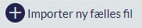
- Under ADMINISTRATION vælger du INDSTILLINGER => FÆLLES FILER
- Klik på
- Giv dokumentet titlen ”Datapolitik” (1) og
- Sæt flueben i ”Filen er kommunens persondatapolitik” (2)

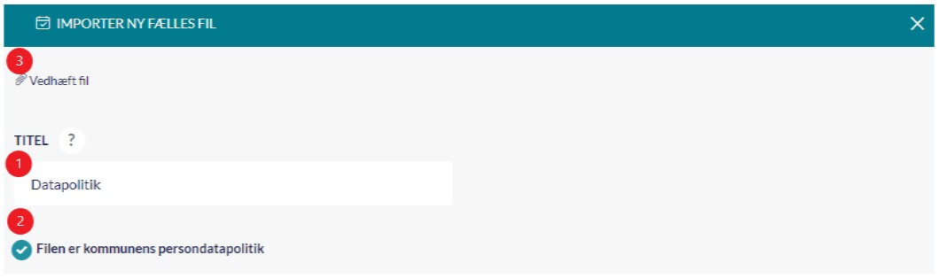

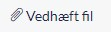
- Klik på - marker filen og tryk ”Åbn”

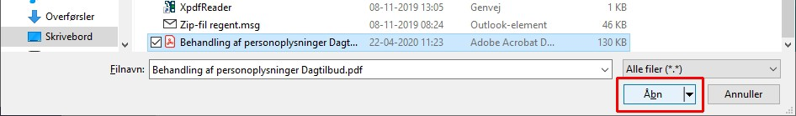

- Kontroller, at det er sat rigtigt op

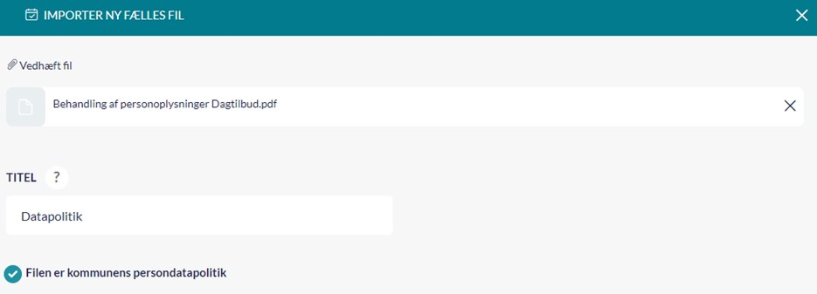

- Klik

Trin 3 Opsætte institutionens dashboards
Aula indeholder forskellige moduler og widgets, når disse vises for brugerne, er de sat sammen på et dashboard, som er den visning brugeren får, når de åbner Aula. En widget er en genvej til et andet system.

Esbjergs kommunale administrator har allerede oprettet alle jeres dashboards.

Her skal du opsætte 4 dashboards med forskellige moduler og widgets, for:
- Børn – I Aula hedder det Indskolingselever (også selv om børn ikke skal have adgang)
- Forældre
- Personale – I Aula hedder det pædagoger

Ledere

I nedenstående skema kan du se hvilke moduler og widgets, de enkelte dashboard skal have.

Moduler | Børn | Forældre | Personale | Leder
Overblik | - | + | + | +
Besked | - | + | + | +
Galleri | - | + | + | +
Kalender | - | + | + | +
Dokumenter | - | + | + | +
Kontakter | - | + | + | +
Stamkortsoplysninger | - | - | + | +
Komme/gå | - | + | + | +

Widgets | Børn | Forældre | Personale | Leder
Hjernen & Hjertet | - | - | + | +
Forældreportal | - | + | - | -
Tabulex (SFOadmin) | - | + | + | +

Det gør du således:

- Gå i Aula www.aula.dk
- Under ADMINISTRATION vælger du: OPSÆTNING => DASHBOARDS
- Der skal ændres i alle 4 dashboards, som illustreret ovenfor
- Der redigeres ved at trykke på feltet med titlen eller på blyanten
in.
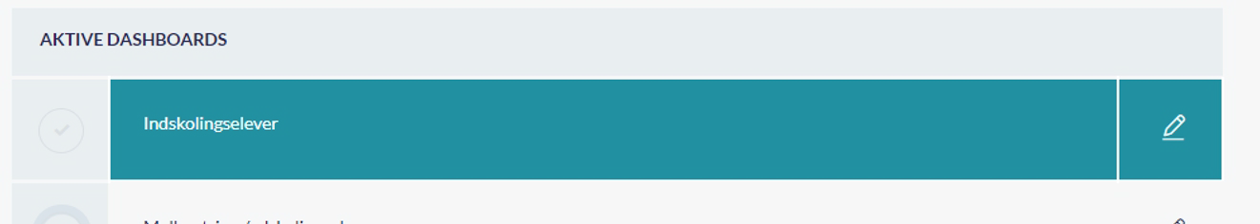

TRIN 3.1 Vejledning Børn /indskolingselever

Fjern følgende moduler  (ved at fjerne flueben) | - Galleri  - Kontakter
Fjern følgende widgets  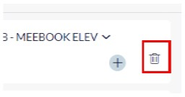  (Ved at klikke på affaldsspanden) | - Senest åbnede forløb – Meebook elev  - Ugeplan – Meebook elev  - Office 365 Dashboard  - Ugens forløb – Meebook elev  - Biblioteket  - Skolebordet

- Gå ned i bunden af siden og tryk
- Kontrol billede
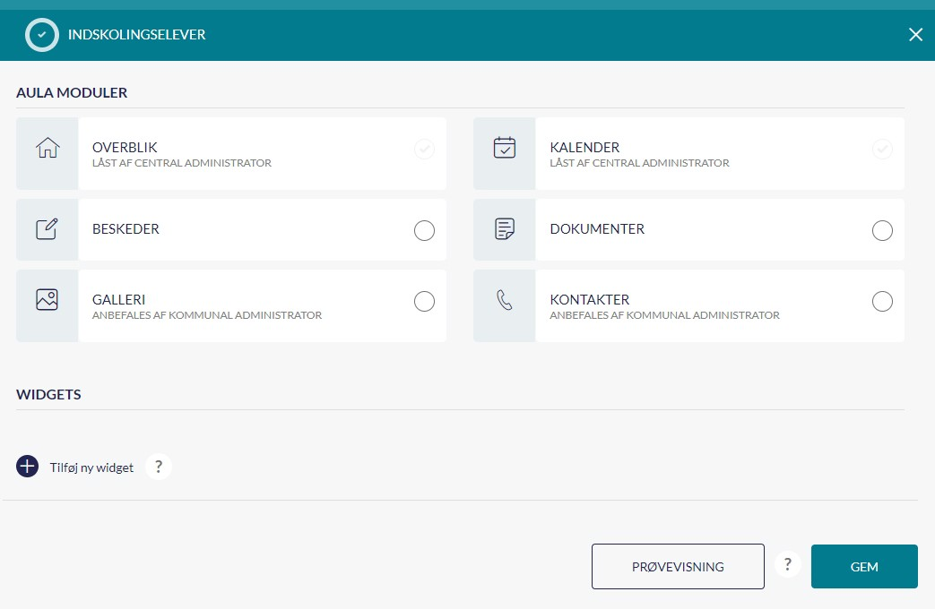

TRIN 3.2 Vejledning Forældre

Tilføj følgende moduler  (ved at fjerne flueben) | Komme/gå
Fjern følgende widgets  (Ved at klikke på affaldsspanden) | - Senest åbnede forløb – Meebook elev  - Ugeplan – Meebook elev  - Office 365 Dashboard  - Ugens forløb – Meebook elev  - Biblioteket  - Skolebordet

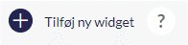
- Klik på
- Klik på ”+” ved forældreportalen
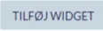
- Klik på ”+” ved ”Tabulex (SFOadmin forældre)” 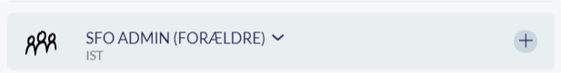
- Klik på ”Placering af widget”, vælg ”Højrespalte i Overblikket” og til sidst
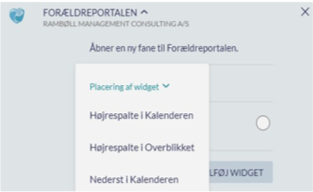

- Gå ned i bunden af siden og klik på

- Kontrolbillede

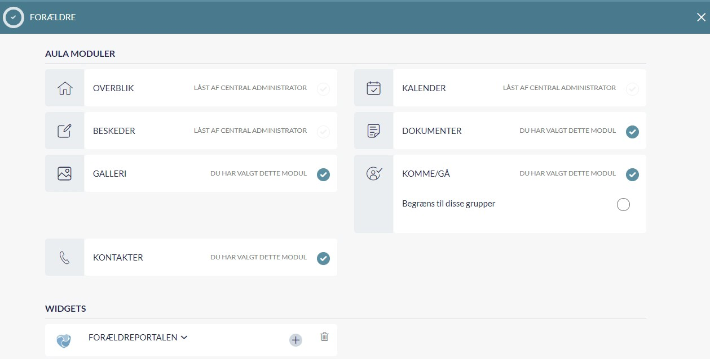

TRIN 3.3 Vejledning Pædagogisk personale / pædagog

Fjern følgende widgets  (Ved at klikke på affaldsspanden) | - Elevplaner med nyt – Meebook  - Seneste årsplaner – Meebook lærer  - Ugens forløb – Meebook lærer  - Fraværsindberetning  - Office365 Dashboard  - Skolebordet

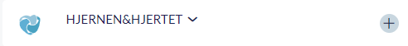
- Klik på
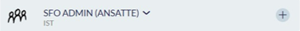
- Klik på ”+” ved ”Hjernen&Hjertet”
- Klik på ”+” ved ”SFO ADMIN (ANSATTE)”
- Klik på ”Placering af widget”, vælg ”Højrespalte i Overblikket” og til sidst

- Gå ned i bunden af siden og klik på

- Kontrolbillede
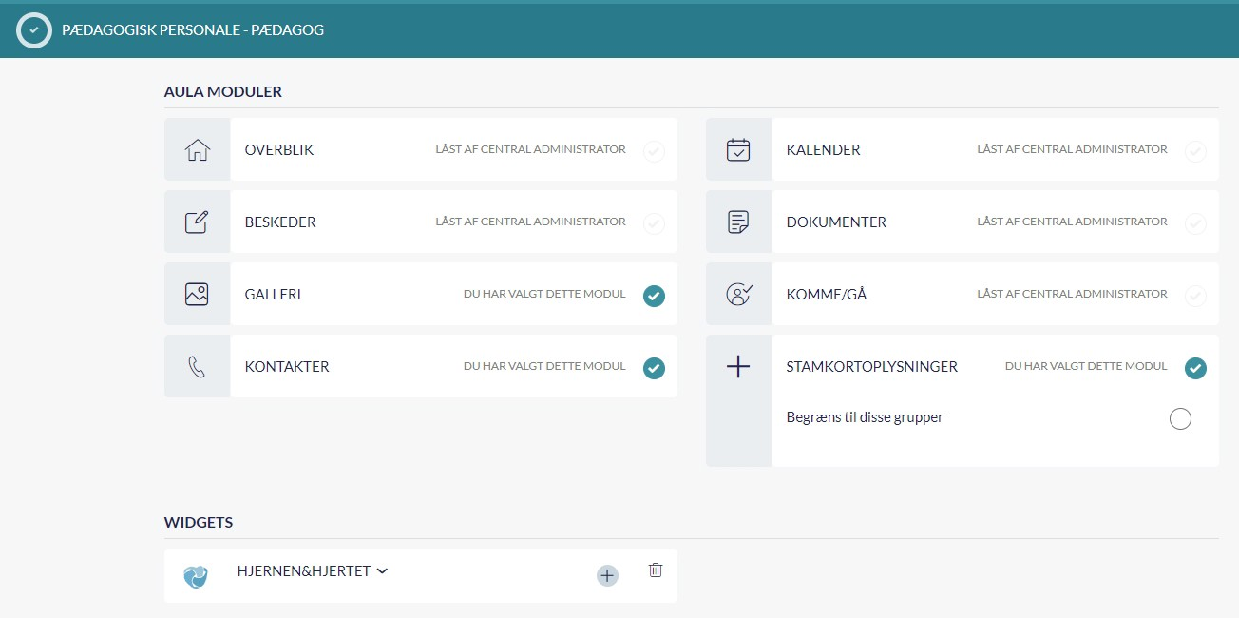

TRIN 3.4 Vejledning Leder

Tilføj følgende moduler  (ved at sætte flueben) | - Komme/gå
Fjern følgende widgets  (Ved at klikke på affaldsspanden) | - Meebook INFO – Meebook Ledelse  - Fraværdsindberetning  - Office 365 Dashboard  - Skolebordet

- Klik på
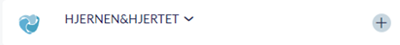
- Klik på ”+” ved ”Hjernen&Hjertet”

- Klik på ”+” ved ”SFO ADMIN (ANSATTE)”
- Klik på ”Placering af widget”, vælg ”Højrespalte i Overblikket” og til sidst
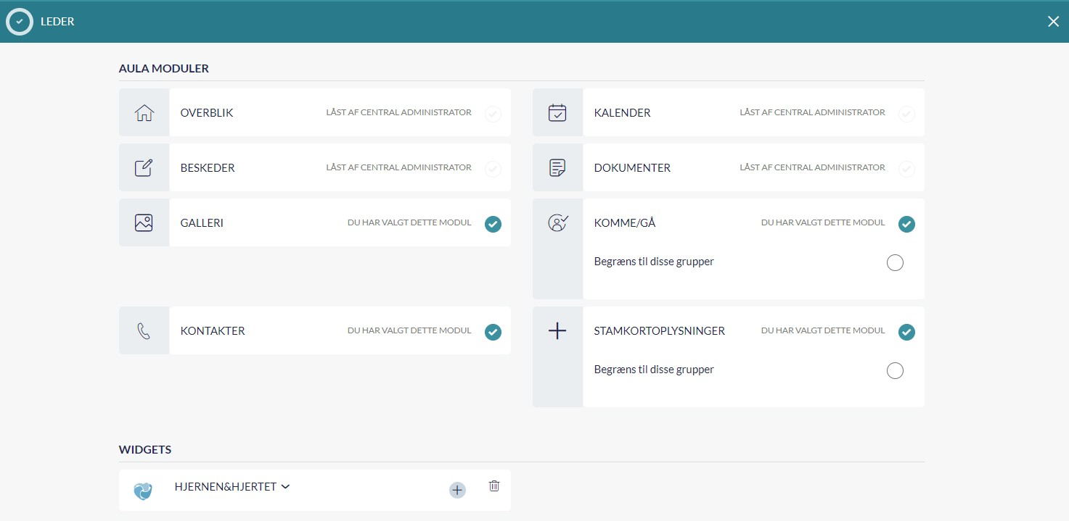

- Gå ned i bunden af siden og klik på
- Kontrolbillede
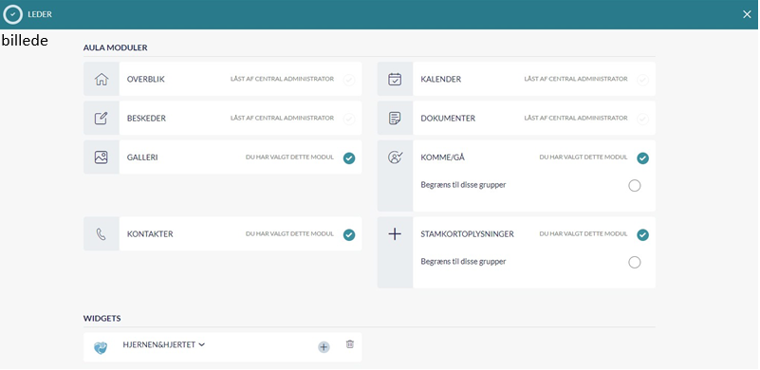

Trin 4 Oprettelse af grupper

Alle afdelinger og grupper fra Tabulex Admin er allerede oprettet. De hedder UNIgrupper. Afdelinger fra Tabulex kaldes en hovedgruppe og stuerne kaldes SFO i Aula.

Har I behov for yderligere grupper (den I kender fra Tabulex, som fora), kan disse oprettes som Aulagrupper.

Aulagrupper kan opbygges af både enkeltpersoner og grupper. Ved at bruge stuerne kan medlemmerne altså administreres fra Tabulex Admin.

Hvis du har brug for andre grupper end UNI-grupperne fra Tabulex Admin, gør du således:

Gå i Aula www.aula.dk
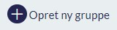
- Under ADMINISTRATION vælger du GRUPPER
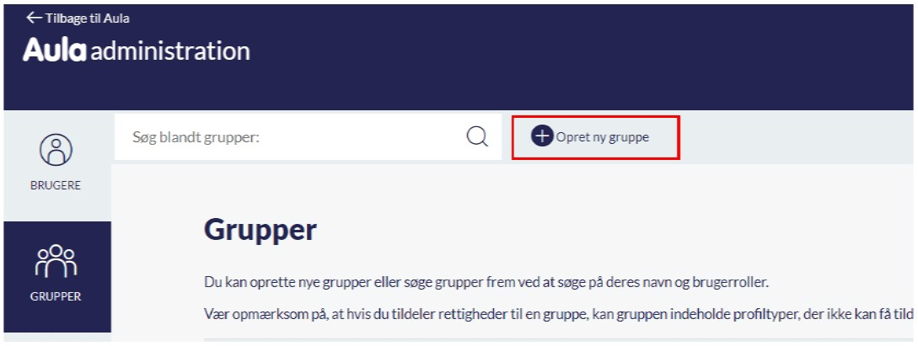
- Klik på

- Udfyld hver enkelt felt
- Skriv gruppenavnet

- Lav en kort beskrivelse af gruppen
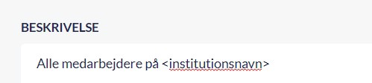

- Bestem ADGANG TIL GRUPPE

Tryk på pilen i feltet og vælg mellem følgende:
    - Lukkede (administrator/grupperedaktør beslutter, hvem der er medlem – fx bestyrelsen)
    - Med ansøgning (nye medlemmer ansøger om medlemskab – administrator/grupperedaktør godkender)
    - Åben (alle kan melde sig ind og ud som de ønsker - fx information fra områdets lokale foreninger)
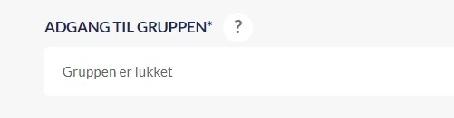

Vær opmærksom på at UNIgrupper altid er lukkede.

- I feltet SLUTDATO kan laves tidsbegrænsede grupper eller man kan vælge, at der ikke er slutdato på
(bemærk - UNIgrupper har ingen slutdato)

- TILFØJ BRUGERE til Aulagrupper (medlemmer i UNIgrupper kan ikke ændres – da eventuelle ændringer overskrives automatisk af Tabulex Admin hver nat)
    - Fremsøg gruppen ”institutionens navn” og klik på pilen til højre
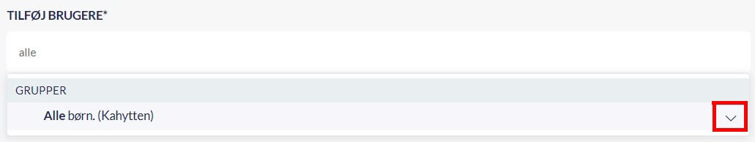

    - Vælg ”Alle børn. (medarbejdere)
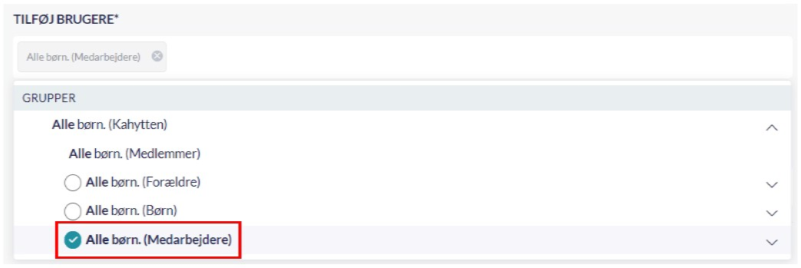

    - Læg mærke til, at der kommer et gråt felt, hvor du kan se, at det er medarbejderne i ”institutionens navn”, der er brugere
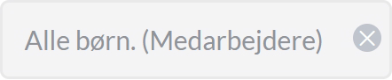

- VÆLG GRUPPEREDAKTØRER
Det er muligt at give en eller flere af gruppens medlemmer Grupperedaktør rettigheder. De vil ud over rettigheden til at se opslag mv, have rettigheder til at slette opslag, medier og kommentarer, samt håndterer anmeldelser af indhold og ansøgninger om gruppemedlemsskab.

De vil også få ret til at redigere i gruppeindstillingerne og kan dermed bl.a. slette grupperne. Det er valgfrit om du har lyst til at tilknytte en grupperedaktør.

- TILFØJ/fjern RETTIGHEDER – til UNIgrupper og Aulagrupper
Du skal tage stilling til hvilke rettigheder gruppemedlemmerne skal have, samt tildele dem dette ved at sætte flueben i de felterne.
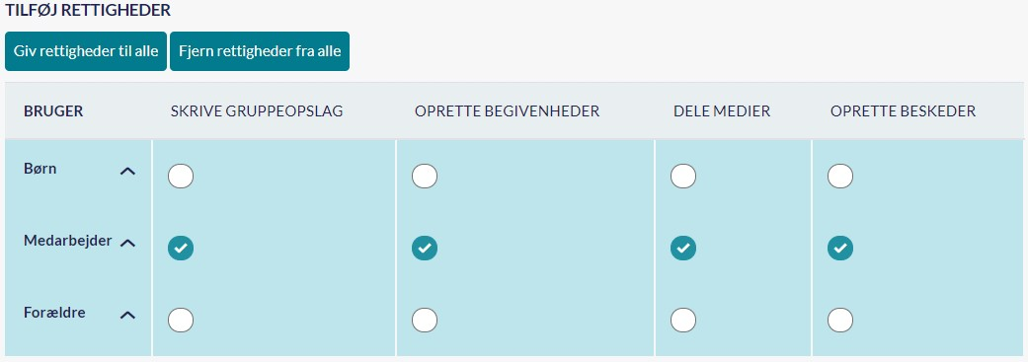

- GRUPPESIDE
Grupper kan få sin egen gruppeside, hvor der er mulighed for at nemt at se samt lave opslag, kalender, galleri mv.
En gruppeside gør at gruppen fungerer lige som du kender fora i Tabulex.

- Ønsker du at tilføje en gruppeside til UNIgrupper eller Aulagrupper, sætter du flueben i ”gruppen skal have sin egen side”
- kryds herefter de ønskede moduler af.
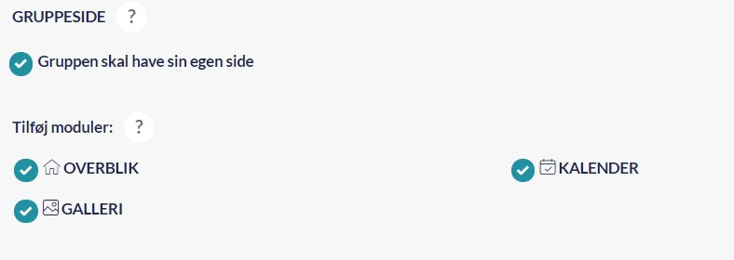

- tryk
- Overvej om du også ønsker at widgets skal vises på gruppesiden, hvis ja, så klik de ønskede ting – følgende widgets kan være relevante:
- Hjernen&Hjertet, personale
- Forældreportal
- Tabulex ”SFO admin” personale eller forældre

Trin 5 Oprette tilladelser og supplerende stamdata

Det I kender som tilladelser fra Tabulex, er i Aula opdelt i 3:

Samtykker

Er det vi i dag kender som tilladelser omkring billeder.

De er fastsat af Aula og vi kan ikke selv definere eller ændre

Supplerende stamdata (uddybende informationer om barnet)

Aula har en standardliste vi kan vælge fra

I Aula kan tilføjes yderligere (individuelle)

Tilladelser (de forældrene giver dagtilbuddet lov til)

Aula har en standardliste vi kan vælge fra

I Aula kan tilføjes yderligere (individuelle)

Du opretter supplerende stamdata og tilladelser, ved at:

Gå i Aula www.aula.dk

Under ADMINISTRATION vælger du INDSTILLINGER => SUPPLERENDE STAMDATA OG TILLADELSER

Klik på 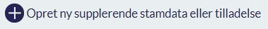

- Vælg om du vil oprette supplerende stamdata eller tilladelser

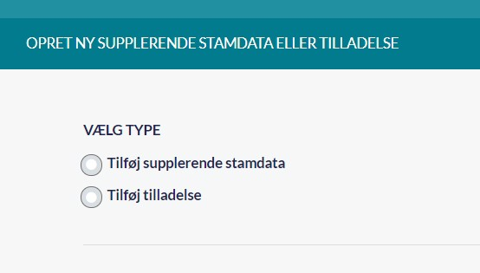

- Vælg fra standardlisten ved at sætte flueben i cirklen til højre

Den supplerende stamdata standardliste indeholder følgende:
- Følger barnet vaccinationsprogrammet?
- Har barnet særlige kosthensyn?
- Har barnet særlige helbredsoplysninger?
- Gøres brug af særlige hjælpemidler?
- Haves pædagogisk ledsager?
- Læge: Tekstfelt
- Talte sprog: Tekstfelt
- Nationalitet: Tekstfelt

Tilladelse standardliste indeholder følgende:
  - Må barnet deltage i svømning?
  - Må barnet deltage i fællesbadning?
  - Må barnet køre med offentlige transportmidler - tog, bus og taxa?
  - Må barnet køre i ladcykel?
  - Må barnet køre i privat bil?
  - Må barnet køre i lejet/privat bus?
  - Må barnet deltage i forældrekørsel?
  - Må barnet forlade skolens område?
  - Må barnet færdes selv?
  - Må barnet deltage i lejrture og ekskursioner?
  - Må barnet medicineres?
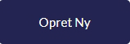
- Tryk
- Ønsker du at oprette egne supplerende stamdata og tilladelser, vælger du
  - Udfyld spørgsmål og svartype
  - Sæt ”hvem det gælder den supplerende stamdata for?” til ”Institutionsbørn”
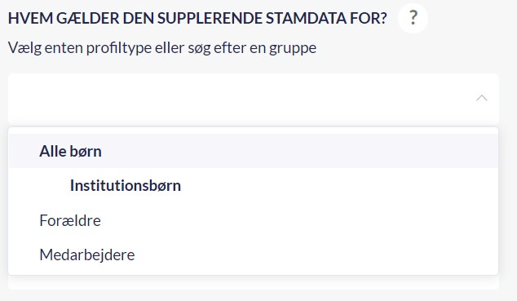

  - Sæt hvem der kan give tilladelse på vegne af barnet (forældre)
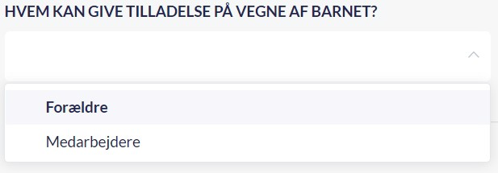

  - Husk at trykke når du er færdig

  - Der kommer en meddelelse når man vælger gruppen, som du skal klikke OK til.
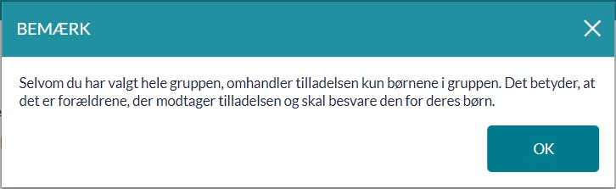

Trin 6 Tildele roller og rettigheder

I Tabulex kan man være enten almindelig bruger eller administrator.

I Aula findes der mange forskellige roller og administrator rettigheder, som tildeles den enkelte efter behov.

I Børn & Dagtilbud er lavet et standardoplæg, til hvilke roller personalet skal have.

Du kan til enhver tid rette i tildelingerne, så de passer bedre til lokale forhold.

Du tildeler roller og rettigheder til alle medarbejdere og ledere, ved at:

Gå i Aula www.aula.dk

Under ADMINISTRATION vælger du BRUGERE

klik på pilen ved profiltyper og vælg ”Pædagog” for pædagoger og ”leder” for ledere
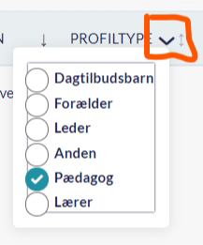

Sæt flueben i rediger, ved alle pædagogerne i sidste kolonne
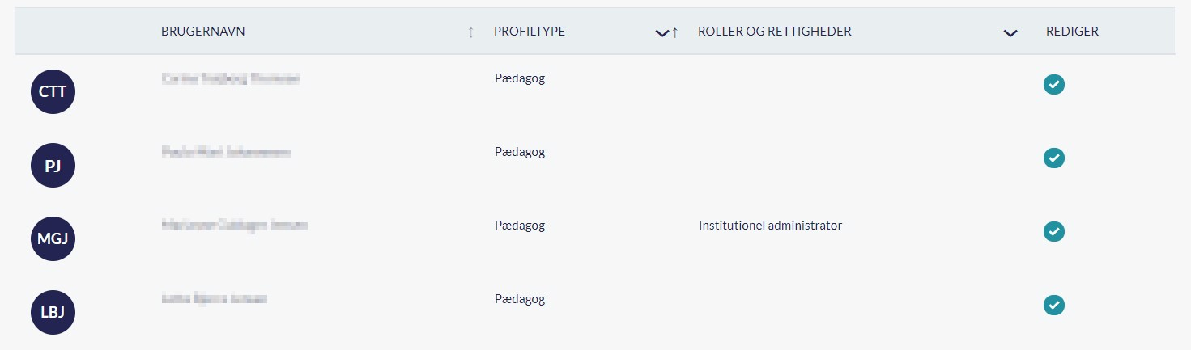

- Klik på 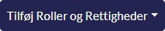
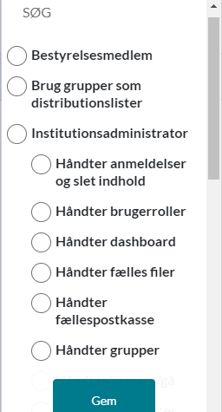
- Sæt flueben ved alle rollerne som pædagoger skal have, nemlig:
  - Brug grupper som distributionslister
  - Opret begivenheder kun i institutionens kalender
  - Opret kalendersamtaler
  - Se stamkortsoplysninger for alle på institutionen
  - Se navnebeskyttelse
  - Se kontaktoplysninger for alle på institutionen

- Tryk

- Kontroller at alle rettigheder er der, ved at se i kolonnen ”Roller og rettigheder”
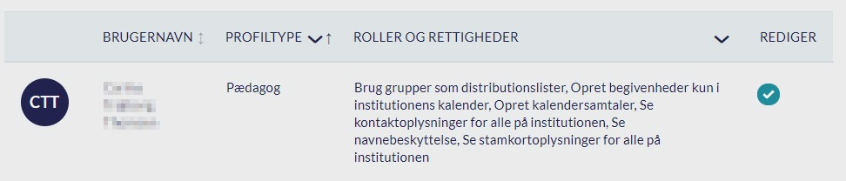

Administrations roller kan tildeles flere end institutionsadministratoren

Lederen er altid institutionsadministrator. Det er dog muligt, også at tildele administrative roller til andre. Overvej om du vil tildele disse administrative roller til andre.

Ønsker du at tildele rollen institutionsadministrator:
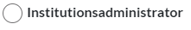
- skal der sættes flueben feltet

- Følgende rettigheder tildeles institutionsadministratorerne:
  - Håndter anmeldelser og slet indhold
    - De personer der skal vurdere anmeldt indhold
  - Håndtere ressourcer på institutionen
    - Oprette ressourcer og håndtere rettigheder
  - Håndter supplerende stamdata og tilladelser
    - Oprette skemaer til stamdata og tilladelser
  - Håndter komme/gå
    - Konfigurere komme/gå og opsætte check-in tavler
  - Komme/gå planlægning
    - Anmode om ferieregistrering
    - Se statistik
  - Håndterer grupper (alle grupper)

- Hvis I ønsker hjælp fra Børn & Kulturs digitale konsulenter, er det en god ide at oprette dem som ledere i Tabulex Admin, og gøre dem til institutionsadministratorer.

Trin 7 Opsætte fællespostkasser

Fællespostkasser giver mulighed for at forældre sender beskeder til alle medarbejdere på fx en stue, en afdeling, hele institutionen.

På den måde sikres, at beskeder ikke lander i beskedbakken hos en medarbejder, der ikke har mulighed for at svare, fx syg, fri, ferie mv

Du opsætter fællespostkassen, ved at:

Gå i Aula www.aula.dk

Under ADMINISTRATION vælger du INDSTILLINGER => FÆLLESPOSTKASSER
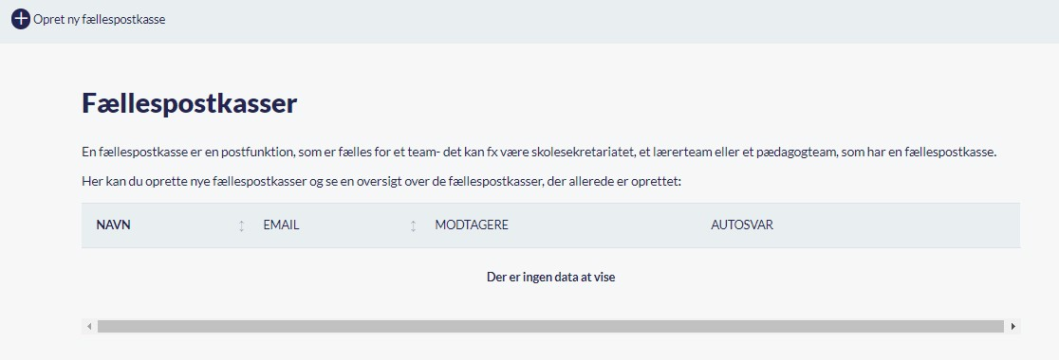

Klik på

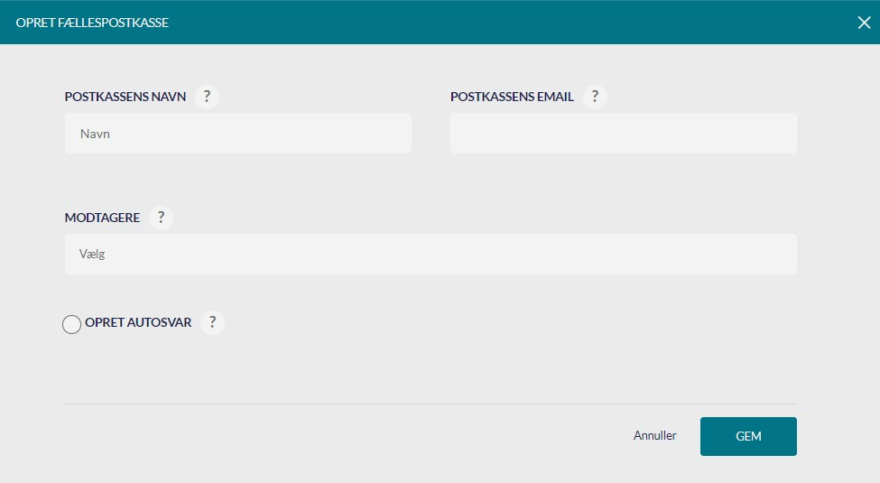

- Indtast POSTKASSENS NAVN (f.eks. stuens navn)

- under POSTKASSENS EMAIL indtastes en fiktiv mailadresse, således: <stuenavn>.<institution>@esbjerg.dk
f.eks: gulstue.katamaranen@esbjerg.dk

- Indsæt MODTAGERE
  - Ved at klikke på feltet og skrive * fremkommer samtlige medarbejdere tilknyttet din afdeling
  - Udvælg de medarbejdere der skal være modtagere ved at sætte flueben

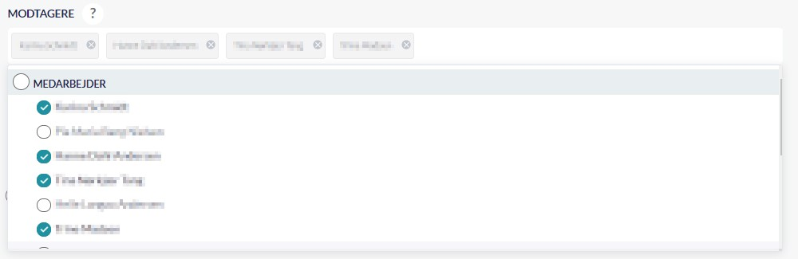

- Ønskes autosvar oprettes dette – kunne fx være:
”Tak for din besked, vi svarer hurtigst muligt i løbet af dagen.”

- Autosvaret kan tidsbegrænses, hvis behov.

- Klik

Trin 8 Opsætte Komme/Gå-modulet på institutionen

Komme/gå består af følgende elementer, som skal opsættes før brug:

- Fysiske placeringer - (steder) i ønsker at anvende, fx legepladsen, aktivitetsrummet mv
- Komme/gå dashboard
- Komme/gå enhed – de store touchskærme og evt. iPads/iPhones

TRIN 8.1 Vejledning oprettelse af fysiske placeringer

Hvis du ønsker det, opretter du fysiske placeringer, ved at:

Gå i Aula www.aula.dk

Under ADMINISTRATION vælger du OPSÆTNING => KOMME/GÅ
- Klik på ”Fysiske placeringer” – (vær OBS på at I ikke skal oprette ”På tur” og ”sover”, da disse automatisk er oprette, se under komme/gå dashboard)t:

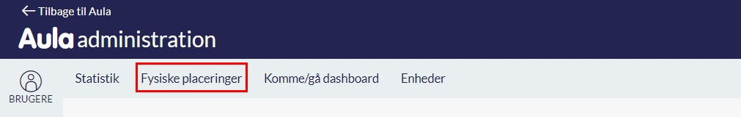

- Klik på 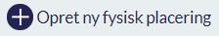

- Udfyld skemaet og vælg ikon ved at klikke på det (det valgte ikon bliver mørkere) fx

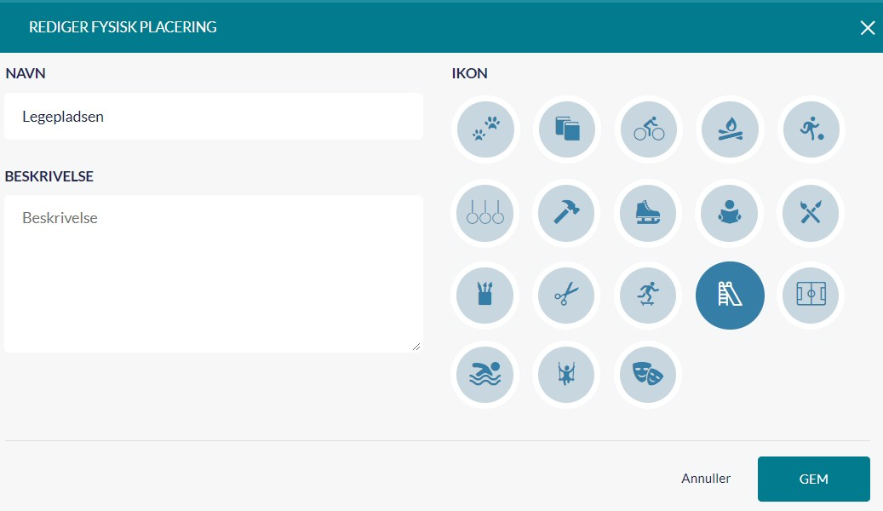

- Klik

- Opret øvrige steder på samme måde

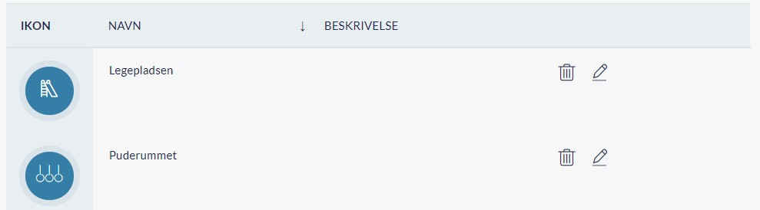
- Kontroller, at de fysiske placeringer er oprettet korrekt

TRIN 8.2 Vejledning til oprettelse af Komme/Gå dashboard

Du opretter et komme/gå dashboards, ved at:

Gå i Aula www.aula.dk

Under ADMINISTRATION vælger du OPSÆTNING => KOMME/GÅ

Klik på: ”Komme/gå dashboard”

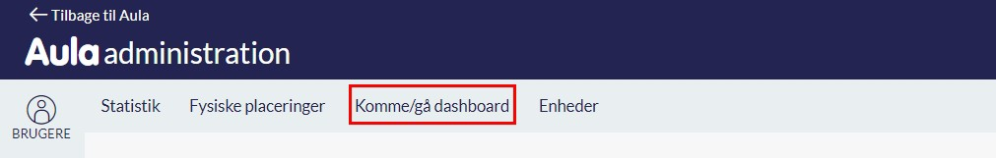

Du har mulighed for at vælge en standardløsning, som denne:
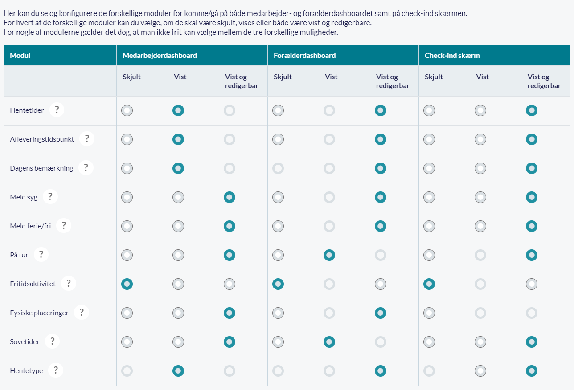

En anden mulighed er, at du selv tager stilling til de moduler der ikke er låst.

Det er dog vigtigt at du altid vælger hentetyperne ”Hentes af” og ”Gå hjem med”.
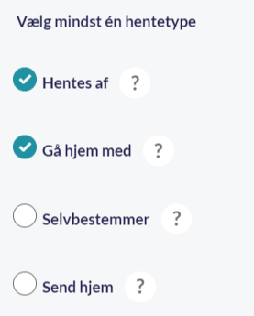

TRIN 8.3 Vejledning til opsætning af enheder

Komme/gå skærmene bliver sat op at Digitalisering&IT – dato meldes ud, når vi nærmer os 18.01.2021.

Det er muligt at opsætte komme/gå skærm på en pædagogisk iPad eller stue iPhone. Fordelen ved det er, at der kan åbnes for komme/gå, uden at skulle logge på aula, med 2-faktor login.

For at opsætte en komme/gå-enhed gøres følgende (Proceduren er den samme for alle typer enheder):

- Du åbner browseren på enheden (ex. ”safari” på ipads/iphones)
- Gå i Aula www.aula.dk
- Under ADMINISTRATION vælger du OPSÆTNING => KOMME/GÅ
- Klik på ”Enheder”

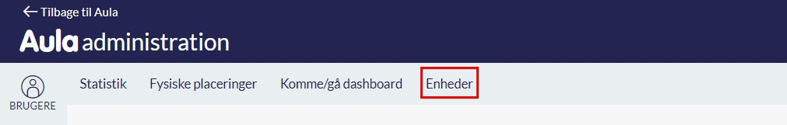

- Klik på Adressefeltet (URL) – den røde markering
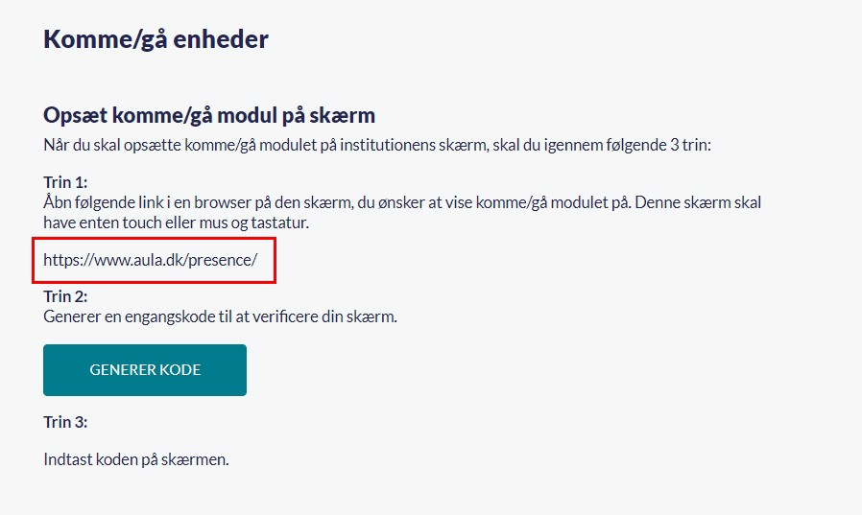

- Herefter åbner der sig en ny fane
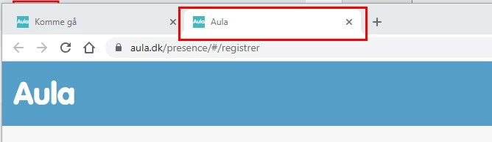

- Klik tilbage på de forrige fane og klik på
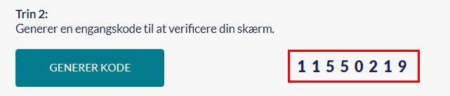

- Indtast den nye kode du selv modtager på den nye fane (ovenstående er en fiktiv kode)
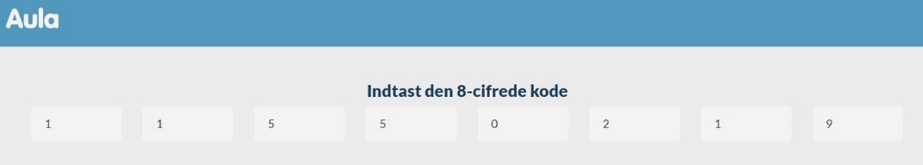

- Når det sidste tal er tastet ind åbner Komme/Gå sig og du kan lukke den forrige fane ved at klikke på krydset
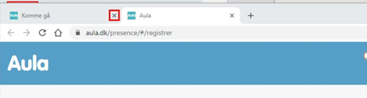

Du kan læse mere her: https://eknet.esbjergkommune.dk/documents/79175

Trin 9 Tilknytte og oprette institutionens ressourcer

Det er muligt at oprette de ressourcer I ønsker at kunne booke i Aula. Ressourcer kan fx være personalestuen, mødelokale, digitale mikroskoper, turrygsække.

For at oprette ressourcer er det vigtigt først at oprette ressourcekategorier – dette kan f.eks. være ’It-udstyr’, litteratur eller egne lokaler.

For at oprette en RESSOURCEKATEGORI gøres følgende:
- Gå i Aula www.aula.dk
- Under ADMINISTRATION vælger du INDSTILLINGER => RESSOURCER
- Klik på 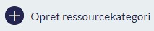

- Eks: Digitale enheder
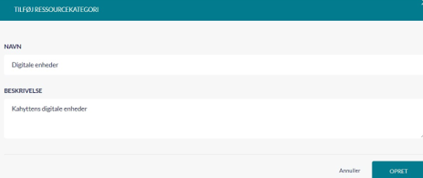

- Klik

Når ressourcekategorierne er oprettet, vil det være muligt at tilføje ressourcer til kategorien.

For at oprette en RESSOURCER gøres følgende:

- Gå i Aula www.aula.dk
- Under ADMINISTRATION vælger du INDSTILLINGER => RESSOURCER
- Vælg den oprettede ressourcekategori (eks. Lokaler) og klik på
- Udfyld som et minimum felterne NAVN og ANTAL
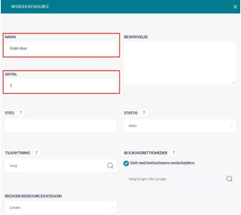

- Læg mærke til at ressourcer kan tilknyttes personer eller grupper. På den måde kan man sikre, at det kun er nogle personer/grupper der kan låne dem.

- Tryk

- Kontroller at lokalet er oprettet

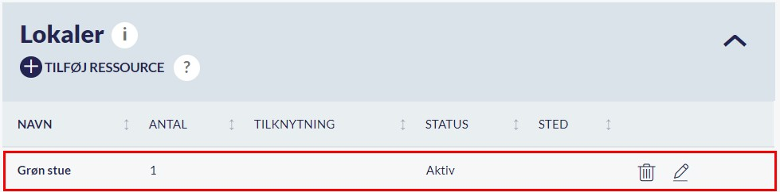

RESSOURCEKATEGORI & RESSOURCER kan oprette for egen afdeling. Hvis der er behov for at oprette disse på tværs af afdelinger, kontaktes den kommunale administrator.

